**Занятие 2**

**Тема: "Времена года. Зима"**

**Цель: коррекция когнитивных процессов**

**Вступление. Психологический настрой на работу. Создание положительного настроения у учащихся.**

**Упражнение 1. "Профилактика нарушения зрения".**

Глазами нарисовать квадрат: 3 раза по часовой стрелке, 3 раза против часовой стрелки.

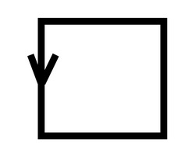                                             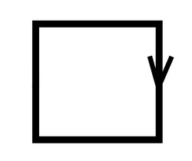

**Упражнение 2. "Дыхательное упражнение"**

         Учащийся, сидя на стуле(руки лежат на коленях), делает ряд глубоких вдохов носом и громких выдохов ртом под прохлопывание счета: "Вдох (4 хлопка), держим (2 хлопка), выдох (4 хлопка), держим (2 хлопка)". Упражнение выполняется 5-8 раз.  
         Можно предложить ребенку самостоятельно отстукивать ритм ладонями о колени. В таком случае необходимо следить за тем, чтобы он не ускорял и не замедлял темп. Также обращайте внимание на то, чтобы тело ребенка было расслабленным.

**Упражнение 3. "Обведи по контуру правой и левой рукой одновременно".**

**Инструкция:** Возьми в обе руки по простому карандашу и выполни задание одновременно: обведи по контуру рисунок с правой и с левой стороны. Рисуй и правой и левой рукой. Какрандаш от листа отрывать нельзя.

                                             

**Упражнение 4. "Скажи наоборот. Закончи предложения".**

Летом дни жаркие, а зимой - …           (Холодные)   
Летом небо светлое, а зимой - …          (Тёмное)  
Летом день длинный, а зимой - …          (Короткий)  
Летом солнце яркое, а зимой - …          (Тусклое)  
Весной лёд на реке тонкий, а зимой - …          (Толстый)  
Снег мягкий, а лёд - …                                                 (Жёсткий)  
Одни сосульки длинные, а другие - …          (Короткие)

**Упражнение 5. "Стоп-игра".**

         Дети находятся на своих местах в зале. По команде взрослого (например, один хлопок) они начинают свободно бегать по залу. Затем звучит вторая команда (один хлопок). Услышав ее, дети занимают свои места в зале.

**Игра "Перстенек".**

Это старая игра, но она всегда пользовалась успехом у подростков.  
На крепкую тесьму или ленту надевают кольцо-"перстенек" и связывают ее концы небольшим, но крепким узелком, свободно проходящим через кольцо.  
Играющие берутся за ленту руками, образуют круг, поют песню, сопровождая ее беспрерывными движениями рук так, чтобы водящий не мог догадаться, у кого под руками перстенек.  
Песни можно придумать какие угодно. Лет сто назад пели такую песенку:  
            Перстенек, перстенек,   
            Ты не близок, не далек,  
            Кто упустит перстенек,   
            Тот водить пойдет в кружок.

Водящий внимательно следит за руками играющих, а те в свою очередь иногда поднимают руку, чтобы показать перстенек, но в тот момент, когда водящий подбегает, стараются незаметно передвинуть его вправо или влево. По требованию водящего играющие поднимают руку. Если водящий ошибается, он продолжает водить. Кто не сумел спрятать перстенек, становится на место водящего.

**Упражнение 6. "Что не дорисовал художник. Подумай и дорисуй".**

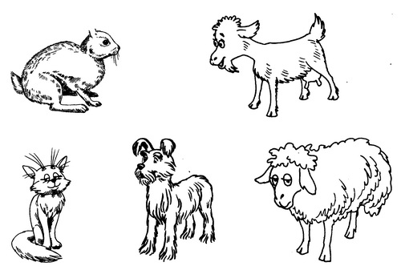

**Упражнение 7. "Назови одним словом"**

**Вариант "Зима"**

1. Серебристый, холодный, гладкий…          (Лёд)
2. Глубокий, мягкий, снежный…          (Сугроб)
3. Колючая, нарядная, зелёная…          (Елка)
4. Лютая, холодная, снежная…          (Зима)
5. Острые, наточенные, металлические…          (Коньки)
6. Деревянные, металлические, зимние…          (Санки)
7. Маленькая, пушистая, летящая…          (Снежинка)
8. Большой, свирепый, спящий…          (Медведь)
9. Снежная, быстрая, заметающая…          (Метель)
10. Деревянные, пластиковые, быстрые…          (Лыжи)

**Упражнение 8. "Собери картинку из частей".**

Картинка разрезана на части. Учащиеся должны собрать и составить рассказ по картинке.

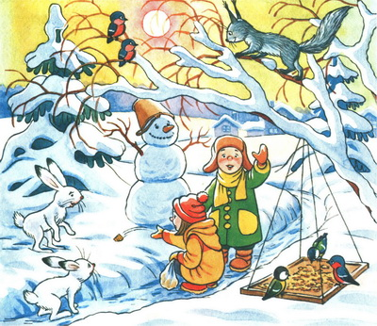

**Упражнение 9. "Расставь картинки по порядку и составь рассказ".**

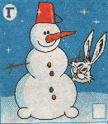                  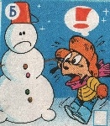         

**Заключение.**

Подведение итогов занятия. Каждый высказывает, что ему понравилось, запомнилось, чему он научился.